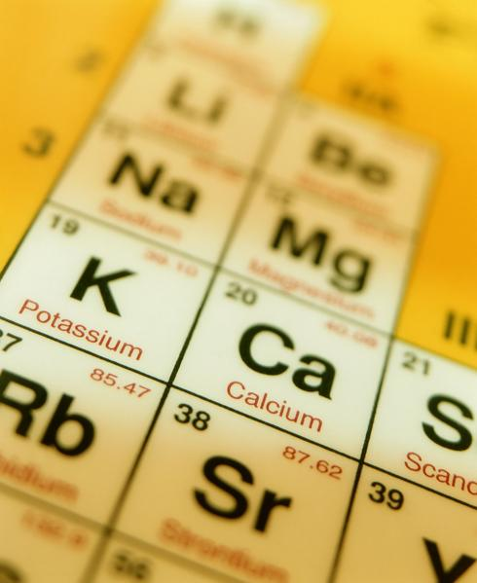
ОБЛАСТНОЕ ГОСУДАРСТВЕННОЕ БЮДЖЕТНОЕ ОБРАЗОВАТЕЛЬНОЕ УЧРЕЖДЕНИЕ
НАЧАЛЬНОГО ПРОФЕССИОНАЛЬНОГО ОБРАЗОВАНИЯ
ПРОФЕССИОНАЛЬНОЕ УЧИЛИЩЕ № 15

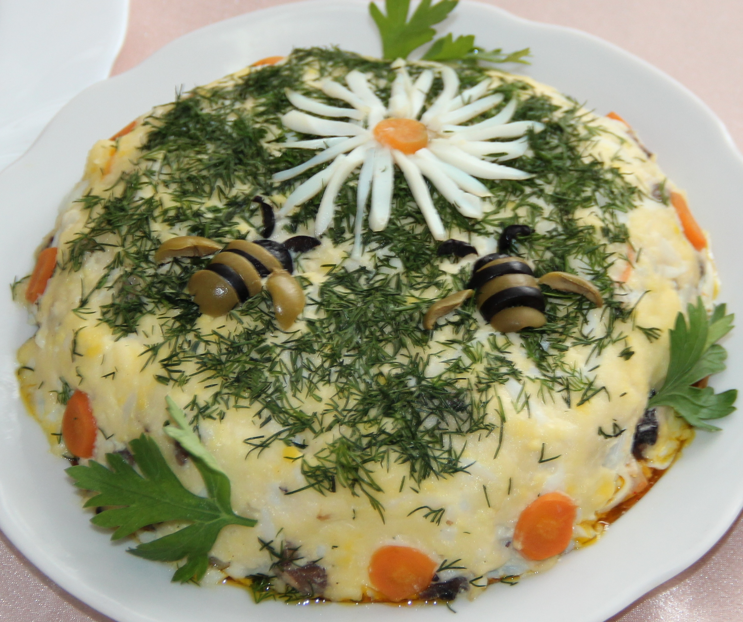

Актуальность данного исследования заключается в том, что от качества питания зависит здоровье людей. В год Олимпиады в Сочи, когда Правительством делается упор на развитие спорта, биохимическое обоснование рациона питания является одним из составляющих здорового образа жизни.
Цель: выяснить функцию и роль химических элементов и витаминов в питании человека.
Задачи:
- Изучить теоретический материал о значении химических элементов в питании человека.
- Выяснить, в каких продуктах содержатся необходимые химические элементы.
- Провести анализ продуктов питания, входящих в меню учащихся общеобразовательных учреждений.
- Разработать рекомендации для учащихся по применению обоснованного рациона питания.
Объект исследования:
- Продукты питания, входящие в меню столовой ПУ-15.
- Предмет исследования: химические элементы в составе продуктов.

. На спец предметах опрослеживается связь с химией, где говорится о содержании того или иного химического элемента в составе продуктов. Чтобы подстегнуть интерес к изучению химии,,мы с обучающимися решили изучить роль этих элементов в нашем питании. Роль питания в осуществлении неразрывной связи живого организма, в том числе и человека, с окружающей средой наиболее четко и выразительно сформулировал на рубеже XIX и XX веков гениальный русский ученый, академик Иван Петрович Павлов: «Существеннейшей связью животного организма с окружающей природой является связь через известные химические вещества, которые должны постоянно поступать в состав данного организма, то есть связь через пищу. Пища, которая попадает в организм и здесь изменяется, распадается, вступает в новые комбинации и вновь распадается, олицетворяет собой жизненный процесс во всем его объеме».
В тканях человека обнаружены почти все известные химические элементы. В природе их насчитывается более ста. Без особого преувеличения можно сказать, что периодическая система элементов Менделеева представлена в животном организме во всей своей полноте. Белки, жиры, углеводы обеспечивают человека лишь углеродом (в соединении с кислородом и водородом), а белки — еще и азотом. Все же огромное разнообразие химических элементов организм получает с пищей и питьевой водой в виде неорганических соединений — минеральных солей. В зависимости от содержания в тканях человека и в пищевых продуктах минеральные вещества делят на макро- и микроэлементы. Макроэлементы представлены в весьма значимых количествах. К ним в первую очередь относятся кальций, фосфор, магний, калий, натрий, хлор, частично железо и некоторые другие вещества. Микроэлементы обнаруживаются в живом организме и в продуктах питания в очень малых концентрациях. В настоящее время жизненно необходимыми признаны, как минимум 14 микроэлементов (железо, занимающее, промежуточное место между макро- и микроэлементами, медь, кобальт, марганец, йод, фтор, цинк, хром, молибден, ванадий, никель, стронций, кремний, селен)
Важнейшей функцией минеральных веществ является регуляция кислотно-щелочного равновесия — сохранение постоянного, строго определенного соотношения между кислыми и щелочными валентностями в

каждой ткани и в каждой жидкости организма. Например, у здорового человека кровь и межклеточная жидкость имеют слабо щелочную реакцию. Кислотно-щелочное равновесие — одно из наиболее важных функциональных систем, определяющих устойчивость деятельности организма.
При некоторых заболеваниях кислотно-щелочное равновесие нарушается. Избыточное накопление в крови кислых валентностей называется ацидозом, щелочных — алкалозом. Оба эти состояния оказывают резко отрицательное влияние на жизнедеятельность организма, а иногда и крайне опасны для жизни больного. В подобных случаях в лечебном питании используют продукты, способствующие восстановлению кислотно-щелочного равновесия. При этом в первую очередь учитываются свойства содержащихся в пище минеральных веществ. Катионы — кальций, магний, натрий, калий оказывают на организм преимущественно ощелачивающее действие; анионы — фосфор, сера, хлор — дают, наоборот, кислотный эффект.

Рассмотрим роль макро и микро-элементов в организме человека.

Кальций (слайд 4): участвует в формировании костного скелета и зубов, придает им твердость и прочность. Кроме того, он регулирует возбудимость центральной нервной системы, обеспечивает нормальную сократительную функцию мышц, участвует в свертывании крови, является активатором некоторых ферментов и гормонов, обладает противовоспалительным и противоаллергическим действием. Суточная потребность в кальции составляет в среднем 0,8—1 г.. При воспалительных и аллергических процессах введение кальция. увеличивается до 1,5—2г
Среди продуктов питания кальцием особенно богаты (более 100 мг на 100 г продукта) сыр, творог, молоко, кефир, фасоль, петрушка, зеленый лук. Далее (от 51 до 100 мг) следуют сметана, яйца, гречневая и овсяная крупы, горох, морковь, некоторые сорта рыбы — ставрида, сазан, сельдь. Умеренное количество кальция (25 и 50 мг) содержат сливочное масло, скумбрия, окунь, судак, треска, а также пшено, перловая крупа, хлеб из муки грубого помола, капуста, зеленый горошек, редис, свекла, абрикосы, вишня, сливы, виноград, апельсины, клубника.
Ф о с ф о р (слайд 5) вместе с кальцием участвуют в формировании костной ткани. Органические соединения фосфора являются накопителями энергии. Именно в виде этих соединений организм использует энергию при сокращении мышц, при биохимических тканях мозга, печени, почек и других органов. Фосфор входит в состав ряда гормонов, нуклеиновых кислот ( носителей наследственности) и ферментов, участвующих в обмене некоторых витаминов группы В. Суточная норма потребления фосфора для взрослого человека определена в 1—1,2 г. При интенсивной мышечной работе потребность в фосфатах значительно возрастает.
Значительное количество фосфора (более 300 мл на 100 г продукта) содержат сыры, фасоль, овсяная и перловая крупы, печень. Далее (201-300 мг.) идут творог, мясо птиц, рыба, гречневая крупа, пшено, горох, шоколад. Немало фосфора (101-200 мг.) имеют в своем составе говядина, свинина, вареная колбаса, яйца куриные , кукуруза, хлеб из муки грубого помола. Усвояемость фосфора, содержащегося в животных продуктах, достаточно высока — до 70%; из продуктов растительного происхождения фосфор усваивается значительно хуже — всего на 40%. Замачивание круп и бобовых перед их кулинарной обработкой улучшает усвоение фосфора.
Магний (слайд 6) активирует ферменты углеводного и энергетического обмена, вместе с кальцием и фосфором участвует в построении костной ткани, нормализует возбудимость центральной нервной системы и деятельность сердечной мышцы, оказывает антиспатическое и сосудорасширяющее действие, стимулирует перистальтику кишечника и отток желчи, способствует выведению холестерина из организма. Магний — элемент внутриклеточный: в клетке его концентрация в 10 раз выше, чем в плазме крови. Суточная потребность в магнии 0,4 г.
Максимальное количество магния (более 100 мг на 100 г продукта) содержат пшеничные отруби, мука грубого помола, овсяная крупа, пшено, фасоль, орехи, чернослив, урюк, морская капуста. Далее (51—100 мг) — гречневая и перловая крупы, хлеб, яйца, скумбрия, сельдь, кальмары, лиственный салат, петрушка, укроп. Умеренное количество магния (25— 50 мг) содержат куры, сыр, манная крупа, зеленый горошек, свекла, морковь, вишни, черная смородина, изюм.
Калий(слайд7): как и магний,— элемент внутриклеточный. Он обеспечивает нормальную деятельность сердечной мышцы, активирует некоторые ферменты, способствуют выведению из организма избытка воды, поддерживает постоянство осмотического давления в клетках. Потребность в калии составляет в среднем 2-4 г. В день. В растительных продуктах содержание калия значительно выше, чем в продуктах животного происхождения. Максимальное количество калия (более 500 кг на 100 г продукта) содержат урюк, картофель, чернослив, изюм, горох, морская капуста. немало его (251-400 мг) в говядине, свинине, треске, хеке, скумбрии, кальмарах, овсяной крупе, зеленом горошке, томатах, свекле , зеленом луке, черешне, смородине, винограде, абрикосах, персиках. Умеренное количество калия (150- 250 мг) содержат куры, свинина, судак, пшено, гречневая крупа, хлеб из муки грубого помола, морковь, капуста, кабачки, тыква, клубника, груши, сливы, апельсины.
Натрий(слайд 8): в противоположность калию-элемент в основном внеклеточный: он содержится преимущественно в межклеточной жидкости, лимфе, плазме крови и в других жидких средах организма. Натрий так же регулирует осмотическое давление в тканях, активирует пищеварительные ферменты, учувствует в водном обмене, способствуя, в отличие от калия, накоплению жидкости в организме.
Натрий поступает в ткани человека в основном в виде поваренной соли —хлорида натрия. Входящий в состав этого продукта макроэлемент хлор так же выполняет важную жизненную функцию — он используется для образования в желудке соляной кислоты. Уровень натрия в пищевых продуктах определяется, главным образом, содержанием в них поваренной соли. Очень богаты натрием (более 800 мг на 100 г продукта) колбасы и сыры. Далее (400—600 мг) следуют хлеб, рыбные консервы.
Умеренное количество натрия (50-110 мг) имеется в мясе животных и птиц, свежем сливочном масле, яйцах, зеленом луке, свекле. Относительно бедны натрием (20—49 мг.) творог, сметана, макароны, крупы, картофель, томаты, яблоки, морковь, но особенно (менее 20 мг)—арбуз, груши, клюква, лимоны, сливы, черешня, капуста, горошек, кабачки.
Ж е л е з о(слайд 9): участвует в кроветворении, оно необходимо для синтеза гемоглобина в костном мозге. Кроме того, железо в составе некоторых ферментов обеспечивает окислительно-восстановительные реакции в тканях. Суточная потребность в железе определена для мужчин в 10 мг, для женщин—1,8 мг.
Наиболее богаты железом (более 3 мг в 100 г продукта) свиная и говяжья печень, говяжий язык, мясо кролика и индейки, некоторые крупы — гречневая, овсяная, ячневая, пшено, а также черника, персики, икра осетровых рыб. Значимые количества железа (2—3 мг) содержат куры, говядина, баранина, копченые колбасы, скумбрия, горбуша, яйца, манная крупа, хлеб из муки грубого помола, а также айва, хурма, груши, яблоки, сливы, абрикосы, шпинат, щавель. Умеренное количество железа (1—1,9 мг) имеется в свинине, вареных колбасах, рисе, макаронах, томатах, свекле, редисе, капусте, моркови, брюкве, зеленом луке, укропе, арбузе, крыжовнике, вишне, черешне, черной смородине, клубнике.
М е д ь участвует в кроветворении, а также входит в состав некоторых белков и ферментов, регулирующих некоторые окислительные процессы в тканях, накопление АТФ, синтез соединительнотканного белка – коллагена, обмен железа. Суточная потребность в меди колеблется в пределах 2—3,5 мг. При дефиците меди наблюдаются сосудистые расстройства, малокровие, нарушение пигментации кожи и волос; у детей замедляется рост.
В животных продуктах медь содержится в больших количествах и усваивается организмом лучше, чем в продуктах растительного происхождения. Наиболее богаты медью мясо и печень. Далее следует рыба какао, орехи, бобовые, сушеные грибы, гречневая, овсяная перловая крупы, картофель, абрикосы, груши, крыжовник. Ягоды, произрастающие в лесу, богаче медью, чем садовые. Наиболее полезны в этом отношении плоды шиповника, рябина, малина, земляника.
При малокровии медь используется чаще в комплексе с другими стимуляторами кроветворения. К ним, кроме железа, относятся кобальт и марганец. Кобальт входит в состав витамина В_{12 .} Марганец, помимо участия в кроветворении, входит в состав некоторых тканевых ферментов. В наибольших количествах он содержится в муке, крупах, бобовых,
Й о д (слайд 10): используется организмом при синтезе гормонов щитовидной железы. В составе этих гормонов он стимулирует обменные процессы в тканях, в том числе препятствует избыточному накоплению холестерина в крови. Потребность в йоде определена в 0,1—0,2 мг в день. Увеличенное количество йода рекомендуется при недостаточности щитовидной железы, атеросклерозе, ожирении.
Основные, наиболее популярные в настоящее время источники питания — мясо, птица, молочные продукты, хлеб, мучные и макаронные изделия, крупы, овощи и плоды — содержат лишь небольшое количество этого микроэлемента. Кроме того, при тепловой обработке и длительном хранении пищевых продуктов содержание йода в них существенно уменьшается. Так, при варке картофеля целыми клубнями теряется 30 % йода, в измельченном виде — до 50 %. Ценными поставщиками йода могут служить морские сорта рыбы и нерыбные продукты моря — креветки, кальмары, мидии, особенно морская капуста.
Ф т о р (слайд 10): входит в состав зубной эмали. Суточная потребность в этом микроэлементе составляет примерно 1 мг. В организм человека он поступает, главным образом, с питьевой водой. Пища относительно бедна фтором. Значимые количества его содержатся в основном в продуктах моря, в том числе в морской капусте.
Ц и н к (слайд 11): входит в состав некоторых тканевых ферментов, обладает липотропными и кроветворными свойствами, активирует гормон поджелудочной железы инсулин. Содержится в мясе, внутренних органах животных, яйцах, рыбе, грибах.
Алюминий(слайд 11): обнаружен почти во всех тканях человека, в наибольших количествах—в печени, легких и головном мозге. Концентрация алюминия в крови возрастает при нервном стрессе, ожогах, алкоголизме. Алюминий активирует действие некоторых пищеварительных ферментов, улучшая этим переваривание, расщепление и усвоение пищи. Алюминий участвует в построении эпителиальной (покровной), соединительной и костной тканей. Являясь антагонистом фосфора, который на определенном этапе развития организма способствует прекращению роста костей, алюминий тем самым может оказывать противоположный эффект.
С пищевыми продуктами человек получает все необходимые для его жизнедеятельности питательные вещества: белки, жиры, углеводы, минеральные соли, витамины, воду. В тканях организма питательные вещества, выполняют многие функции. Главные среди них-пластическая («строительная»), энергетическая («топливная»), а также обеспечение человека биологически высокоактивными веществами, регулирующими процессы обмена и деятельности всех жизненных систем. Для измерения энергии используется физическая единица-килокалория (сокращенно-ккал). Одна килокалория соответствует такому количеству тепловой энергии, которое необходимо затратить для нагревания одного килограмма воды на один градус Цельсия.
В течение суток организм взрослого человека затрачивает в зависимости от интенсивности выполняемой работы от 2500 до 3500 ккал, в особых случаях — до 4000—5000 ккал. Из них примерно 1500—1600 ккал расходуется в процессе так называемого основного обмена — при полном внешнем покое человека: в положении лежа, без движений, натощак, при температуре окружающей среды 16—20 °С.
Существует понятие об энергетической ценности, или калорийности питательных веществ. Это — такое количество энергии, которое освобождается в тканях человека при сгорании одного грамма данного питательного вещества. Энергетическая ценность белков составляет 4 ккал, или 16,7 кДж, жиров—9 ккал, или 37,7 кДж, углеводов — 4 ккал, или 16,7 кДж. Для расчета энергетической ценности всего суточного рациона надо энергетическую ценность каждого питательного вещества умножить на цифру, означающую количество этого вещества (в граммах) в диете, и взять сумму полученных произведений.
Для устойчивого сохранения здоровья нужен постоянный энергетический баланс: полное соответствие калорийности питания повседневно затрачиваемой человеком энергии. Организму одинаково вредны нарушения этого баланса в обе стороны: и недостаточность энергетической ценности суточного рациона, и ее избыток. Энергозатраты современного человека снизились наполовину и в настоящее время не превышают 2500-3000 ккал в сутки. Нашим современникам свойствен малоподвижный образ жизни, в сочетании с перееданием который ведет к риску возникновения многих распространенных заболеваний. Существуют нормы потребления пищевых продуктов. Людям в возрасте от 18 до 60 лет нормы питания дифференцируются в зависимости от характера труда, затрачиваемой энергии, от климатической зоны. По этим критериям выделены 5 групп населения Мы, будущие работники общественного питания, относимся к II группе. Нормы дневного потребления энергии (ккал), белка, жира, углеводов составляют: (слайд11)

. Специфика такова, что из-за отсутствия иногородних обучающихся нас кормят только усиленными обедами. Мы попросили меню на 5 дней и провели анализ продуктов питания на калорийность, содержание белков, жиров, углеводов и, что нас особенно интересовало - некоторых химических элементов в составе продуктов.

Примерное меню на 5 дней.
№ рец | НАИМЕНОВАНИЕ БЛЮД | выход | Ккал | Б | Ж. | У | Ca |  | Р |  |  | Mg |  |  | Fe |  |  | А |  |  | bi |  |  | В2
ПОНЕДЕЛЬНИК ОБЕД
21 | Салат из консервированных огурцов | 100 | 104 | 0,12 | 12,9 | 2,4 |  | 28,6 |  |  | 0 |  |  | 16,5 |  |  | 1,04 |  |  | 0 |  |  | 0 |  | 0
102 | Суп картофельный гороховый | 250 | 167 | 6,2 | 5,6 | 22,3 |  | 35,5 |  |  | 98,9 |  |  | 39,8 |  |  | 2,3 |  |  | 0,06 |  |  | 0,27 |  | 0,16
282 | Оладьи из печени с маслом | 100/10 | 336 | 18,9 | 25,3 | 7 |  | 17,2 |  |  | 358 |  |  | 22,02 |  |  | 6,18 |  |  | 0,08 |  |  | 0,4 |  | 0,2
312 | Картофельное пюре | 180 | 196,2 | 3,78 | 8,1 | 26,8 |  | 51,6 |  |  | 119,3 |  |  | 40,68 |  |  | 1,5 |  |  | 0,1 |  |  | 0,19 |  | 0,1
456 | Корж молочный | 50 | 192 | 3,2 | 5,6 | 32,3 |  | 14,6 |  |  | 42,7 |  |  | 14,9 |  |  | 0,5 |  |  | 0,01 |  |  | 0,01 |  | 0,04
376 | Чай с сахаром | 200/15 | 58 | 0,2 | 0 | 15 |  | 5,3 |  |  | 8,3 |  |  | 4,4 |  |  | 0,84 |  |  | 0 |  |  | 0 |  | 0,01
 | Хлеб в/с | 1/31³ | 76 | 2,4 | 0,25 | 15,4 |  | 6,3 |  |  | 20,3 |  |  | 4,4 |  |  | 0,34 |  |  | 0 |  |  | 0,03 |  | 0,01
 | Хлеб ржаной | 1/32⁶ | 67 | 2,2 | 0,39 | 11,4 |  | 11 |  |  | 39 |  |  | 13,3 |  |  | 0,7 |  |  | 0 |  |  | 0,03 |  | 0,03
 | ИТОГО: |  | 1196,2 | 37,00 | 58,14 | 132,60 |  | 170,10 |  |  | 686,50 |  |  | 156,00 |  |  | 13,40 |  |  | 0,25 |  |  | 0,93 |  | 0,55
ВТОРНИК ОБЕД
75 | Икра свекольная | 100 | 132 | 2,4 | 7,6 | 13 | 39,3 |  |  | 62,7 |  |  | 35,2 |  |  | 1,7 |  |  | 0,5 |  |  | 0,04 |  |  | 0,04
96 | Рассольник Ленинградский | 250 | 135 | 3 | 4,5 | 20,1 | 14,03 |  |  | 23 |  |  | 4,84 |  |  | 0,3 |  |  | 0,61 |  |  | 0,02 |  |  | 0,01
268 | Биточки рубленые с соусом | 100/60 | 278 | 15,6 | 14,8 | 22,2 | 20,04 |  |  | 193 |  |  | 32,1 |  |  | 27,2 |  |  | 0,05 |  |  | 0,1 |  |  | 0,16
309 | Макаронные изделия отварные | 180 | 265 | 6,3 | 7,4 | 42,3 | 12,4 |  |  | 54,5 |  |  | 9,9 |  |  | 0,72 |  |  | 0,04 |  |  | 0,11 |  |  | 0,03
382 | Какао с молоком | 200 | 190 | 4,9 | 5 | 32,5 | 122,1 |  |  | 122,8 |  |  | 17,6 |  |  | 0,7 |  |  | 0,02 |  |  | 0,04 |  |  | 0,15
 | Бананы | 100 | 62 | 1,1 | 0 | 14,7 | 19 |  |  | 39 |  |  | 13,3 |  |  | 0,7 |  |  | 0 |  |  | 0,03 |  |  | 0,03
 | Хлеб в/с | 1/313 | 76 | 2,4 | 0,25 | 15,4 | 6,3 |  |  | 20,3 |  |  | 4,4 |  |  | 0,34 |  |  | 0 |  |  | 0,03 |  |  | 0,01
 | Хлеб ржаной | 1/325 | 67 | 2,2 | 0,39 | 11,4 | 11 |  |  | 39 |  |  | 13.3 |  |  | 0,7 |  |  | 0 |  |  | 0,03 |  |  | 0,03
 | ИТОГО: |  | 1205 | 37,9 | 39,94 | 171,6 | 244,17 |  |  | 554,3 |  |  | 130,64 |  |  | 32,36 |  |  | 1,22 |  |  | 0,4 |  |  | 0,46

СРЕДА ОБЕД
71 | Салат овощной с морковью | 100 |  |  | 68 | 1,4 | 3,6 |  |  | 7,2 |  |  | 36 |  | 80 |  |  | 22,4 |  |  |  | 1 |  |  | 0,02 |  |  | 0,15 |  |  | 0 |  | 16,2
120 | Суп молочный с макаронными изделиями | 250 |  |  | 141 | 7 | 7,9 |  |  | 24,7 |  |  | 155,3 |  | 131,8 |  |  | 20,8 |  |  |  | 0,4 |  |  | 0,04 |  |  | 0,07 |  |  | 0,18 |  | 0
291 | Плов из курицы | 100/200 |  |  | 538 | 24,4 | 23,8 |  |  | 54,4 |  |  | 92,4 |  | 586,4 |  |  | 92,04 |  |  |  | 7,46 |  |  | 3,2 |  |  | 0,2 |  |  | 2,6 |  | 0,8
425 | Булочка дорожная | 50 |  |  | 193 | 3,6 | 7,4 |  |  | 28 |  |  | 16,6 |  | 8,2 |  |  | 5 |  |  |  | 1,5 |  |  | 0 |  |  | 0,02 |  |  | 0 |  | 0
379 | Кофейный напиток | 200 |  |  | 152 | 2,5 | 3,6 |  |  | 28,7 |  |  | 68,9 |  | 66 |  |  | 7 |  |  |  | 1,3 |  |  | 0,01 |  |  | 0,02 |  |  | 0,15 |  | 0,5
 | Хлеб в/с | 1/31³ |  |  | 76 | 2,4 | 0,25 |  |  | 15,4 |  |  | 6,3 |  | 20,3 |  |  | 4,4 |  |  |  | 0,34 |  |  | 0 |  |  | 0,03 |  |  | 0,01 |  | 0
 | Хлеб ржаной | 1/32⁵ |  |  | 67 | 2,2 | 0,39 |  |  | 11,4 |  |  | 11 |  | 39 |  |  | 13,3 |  |  |  | 0,7 |  |  | 0 |  |  | 0,03 |  |  | 0,03 |  | 0
 | ИТОГО: |  |  |  | 1235 | 43,5 | '46,94 |  |  | 169,8 |  |  | 3S6,5 |  | 931,7 |  |  | 164,94 |  |  |  | 12,7 |  |  | 3,27 |  |  | 0,52 |  |  | 2,97 |  | 17,5
 | ЧЕТВЕРГ ОБЕД
т. т. к | Салат из зеленого горошка |  | 100 | 101 |  | 2,7 | 7,2_ | 6,6 |  |  | 32,01 |  |  | 72,34 |  |  | 25,34 |  |  | 0,88 | 0 |  |  | 0,12 |  |  | 0,05 |  |  | 11,5
88 | Щи из свежей капусты со сметаной |  | 250/10 | 109 |  | 2,3 | 6,3 | 10,3 |  |  | 36,3 |  |  | 51,9 |  |  | 20,3 |  |  | 0,97 | 0,02 |  |  | 0,02 |  |  | 0,03 |  |  | 32,5
227 | Рыба припущенная с маслом |  | 100/10 | 148 |  | 16,8 | 9 | 0 |  |  | 35,3 |  |  | 324,6 |  |  | 43,2 |  |  | 1,04 | 2,04 |  |  | 0,06 |  |  | 0,16 |  |  | 6,6
312 | Картофельное пюре |  | 180 | 196,2 |  | 3,78 | 8,1 | 26,8 |  |  | 51,6 |  |  | 119,3 |  |  | 40,7 |  |  | 0,5 | 0,01 |  |  | 0,01 |  |  | 0,04 |  |  | 0,004
446 | Кекс столичный |  | 50 | 215,3 |  | 4,3 | 10,1 | 28,7 |  |  | 20,4 |  |  | 59,4 |  |  | 12,9 |  |  | 0,87 | 0,06 |  |  | 0,05 |  |  | 0,03 |  |  | 0
648 | Кисель п/я |  | 200 | 118 |  | 0 | 0 | 30,6 |  |  | 9,8 |  |  | 18,5 |  |  | 0 |  |  | 0,03 • | 0,2 |  |  | 0,02 |  |  | 0,03 |  |  | 0,7
 | Хлеб в/с |  | 2/3 1³ | 152 |  | 4,8 | 0,5 | 30,8 |  |  | 12,6 |  |  | 40,6 |  |  | 8,8 |  |  | 0,68 | 0 |  |  | 0,06 |  |  | 0,02 |  |  | 0
 | Хлеб ржаной |  | 1/32⁵ | 67 |  | 2,2 | 0,39 | 11,4 |  |  | 11 |  |  | 39 |  |  | 13,3 |  |  | 0,7 | 0 |  |  | 0,03 |  |  | 0,03 |  |  | 0
 | ИТОГО: |  |  | 1106,5 |  | 36,53 | 41,59 | 145,2 |  |  | 209,01 |  |  | 725,64 |  |  | 164,54 |  |  | 5,67 | 2,33 |  |  | 0,37 |  |  | 0,39 |  |  | 57,3
 | ПЯТНИЦА ОБЕД
23 | Салат из свежих помидоров |  | 100 | 85 |  | 0,9 | 7,1 |  | 3,9 |  |  | 17,48 |  |  |  | 0 |  |  | 17,76 |  |  |  | 1,19 |  |  | 0 |  |  | 0 |  |  | 0 |  | 21,3
112 | Суп картофельный с макаронными изд. |  | 250 | 120 |  | 2,9 | 2,5 |  | 21 |  |  | 22,8 |  |  |  | 81,5 |  |  | 31,4 |  |  |  | 2,4 |  |  | 0,06 |  |  | 0,15 |  |  | 0,15 |  | 21,2
279 | Тефтели с соусом |  | 120/60 | 418 |  | 22,2 | 26,4 |  | 22,4 |  |  | 33 |  |  |  | 212,8 |  |  | 33,8 |  |  |  | 2,98 |  |  | 0,12 |  |  | 1,1 |  |  | 0,14 |  | 5,6
302 | Каша перловая |  | 180 | 246,6 |  | 5,58 | 7,38 |  | 38,34 |  |  | 34,2 |  |  |  | 181,8 |  |  | 25,2 |  |  |  | 1,08 |  |  | 0 |  |  | 0,05 |  |  | 0,04 |  | 0
424 | Булочка домашняя |  | 50 | 197 |  | 3,75 | 6,6 |  | 30,45 |  |  | 8,85 |  |  |  | 40,95 |  |  | 15,55 |  |  |  | 0,76 |  |  | 0 |  |  | 0,06 |  |  | 0,03 |  | 0
376 | Чай с сахаром |  | 200/15 | 58 |  | 0,2 | 0 |  | 15 |  |  | 5,3 |  |  |  | 8,3 |  |  | 4,4 |  |  |  | 0,84 |  |  | 0 |  |  | 0 |  |  | 0,01 |  | 0,1
 | Хлеб в/с |  | 1/31³ | 76 |  | 2,4 | 0,25 |  | 15,4 |  |  | 6,3 |  |  |  | 20,3 |  |  | 4,4 |  |  |  | 0,34 |  |  | 0 |  |  | 0,03 |  |  | 0,01 |  | 0
 | Хлеб ржаной |  | 1/32⁵ | 67 |  | 2,2 | 0,39 |  | 11,4 |  |  | 11 |  |  |  | 39 |  |  | 13,3 |  |  |  | 0,7 |  |  | 0 |  |  | 0,03 |  |  | 0,03 |  | 0
 | ИТОГО: |  |  | 1267,6 |  | 40,13 | 50,62 |  | 157,89 |  |  | 138,93 |  |  |  | 5S4,65 |  |  | 145,81 |  |  |  | 10,29 |  |  | 0,18 |  |  | 1,42 |  |  | 0,41 |  | 48,2

Результаты и выводы(слайд 13):
Проанализировав меню нашей столовой, мы сделала вывод: на обед учащиеся получают все необходимые питательные вещества и витамины в достаточном количестве для жизнедеятельности организма, кроме кальция, магния, йода, витаминов А и С. Поэтому в рацион питания нужно включать продукты, содержащие именно эти элементы и витамины: молочные продукты, фасоль, яйца, гречневую и овсяную крупы, морковь, рыбу, орехи, урюк, зелень, капусту, апельсины, лимоны, морскую капусту.
Учитывая, что расход энергии на адаптацию к холодному климату в районах Крайнего Севера увеличивается в среднем на - 15%, это должно обеспечиваться за счет увеличения потребления жиров и в несколько меньшей степени - белка и углеводов. Значит, в рацион нужно включить больше растительных и животных жиров (мясо, птица, сыр, растительные масла).
Учитывая условия учебы, распределение суточного рациона при четырехразовом питании: завтрак - 25%, 2-й завтрак – 15%, обед - 35%, ужин - 25%. При необходимости второй завтрак переносится на полдник.
Интервалы между приемами пищи не должны превышать 4-5 часов. Длительные перерывы могут привести к перевозбуждению пищевого центра, выделению большого количества активного желудочного сока, который вступая в контакт со слизистой оболочкой пустого желудка, может оказывать раздражающее действие, вплоть до возникновения воспаления (гастрита). Короткие интервалы между приемами пищи также нецелесообразны, т.к. принятая пища не успевает полностью перевариться и усвоиться к моменту следующего приема, что может привести к нарушению двигательной и выделительной функции пищеварительного тракта. Так как обед в училище проходит в 12-00, то завтрак должен быть в 8-00, полдник в 16-00, а ужин 19-00.
Определенное время приема пищи имеет важное значение, т.к. позволяет органам пищеварения приспособиться к установленному режиму и выделять в определенные часы достаточное количество пищеварительных соков высокой активности и богатых ферментами. При любом режиме питания последний прием пищи должен приниматься за 2,5-3 часа до сна, т.к. органы пищеварения нуждаются в отдыхе. Непрерывная работа секреторных систем вызывает снижение переваривающей силы сока, уменьшает его отделение, приводит к перенапряжению и истощению пищеварительных желез. Для восстановления нормальной деятельности пищеварительных желез необходим 8-10 часовой отдых ежесуточно.
Из вышеизложенного, мы предлагаем следующие рекомендации(слайд 14):
- На завтрак должна обязательно быть каша, которая даст силы для начала рабочего дня, можно включить Ca и Mg содержащие продукты (творог, сыр, сметана), какао с молоком, хлеб пшеничный с маслом, яйцо.
- На полдник мы советуем фрукты, фруктовые соки, так как они богаты витаминами и минеральными солями, благоприятно влияющими на правильный обмен веществ и способствующими лучшему перевариванию и усвоению других питательных веществ, нормализации кислотности желудочного сока.
- Ужин должен быть питательным, поэтому можете включить в рацион: мясо птицы, рыбу, говядину, отварной картофель, кашу гречневую рассыпчатую, овощи тушеные, овощные салаты, заправленные растительными маслами с добавлением фруктов, орехов, чай с медом, кефир, морсы из лесных ягод, хлеб отрубной.
- Если понадобиться еще один дополнительный перекус, то можно съесть банан или апельсин. Яблоки и кисломолочные продукты нужно есть с осторожностью, не смотря на распространенное мнение о пользе таких перекусов, яблоки-увеличивают аппетит, а кисломолочные продукты не несут чувства насыщения.
- Ограничьте в питании потребление поваренной соли, т.к. она задерживает воду и продукты обмена веществ в организме, повышает риск развития гипертонической болезни. Для улучшения выведения продуктов обмена из организма необходимо включение источников калия - картофель, овсяная крупа, изюм, курага, свекла, зеленый горошек, салат.

- Побольше гуляйте на свежем воздухе, так как витамины человек получает и от солнца, особенно витамин Д, его называют еще «солнечным» витамином. Он образуется в организме под действием ультрафиолетовых лучей. Солнечный свет усиливает обмен веществ: пища перерабатывается лучше, жиры распадаются быстрее, легче, усваивается белок.

И крепкого всем здоровья!!!

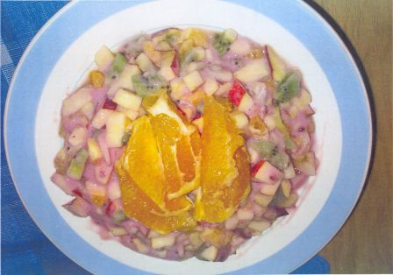

Список использованной литературы: (слайд 15).

